
Module 1er Accueil
Documentation Technique
Version V1.0, 06/01/2008

Suivi des modifications
Version | Rédaction | Description | Vérification | Date
1.0 | N.Pihen | Création du document |  | 06/01/09

Sommaire
1 Informations générales 3
1.1 Déploiement 3
1.2 Spécifications techniques 3
1.3 Accès 3
1.4 Base de données 4
2 Modèle Objet 5
2.1 Diagramme de classes métier 5
2.2 Diagramme de classes web 1
3 Décisionnel 1
3.1 Rapports 1

Informations générales

Déploiement
VERSION EN COURS : 51
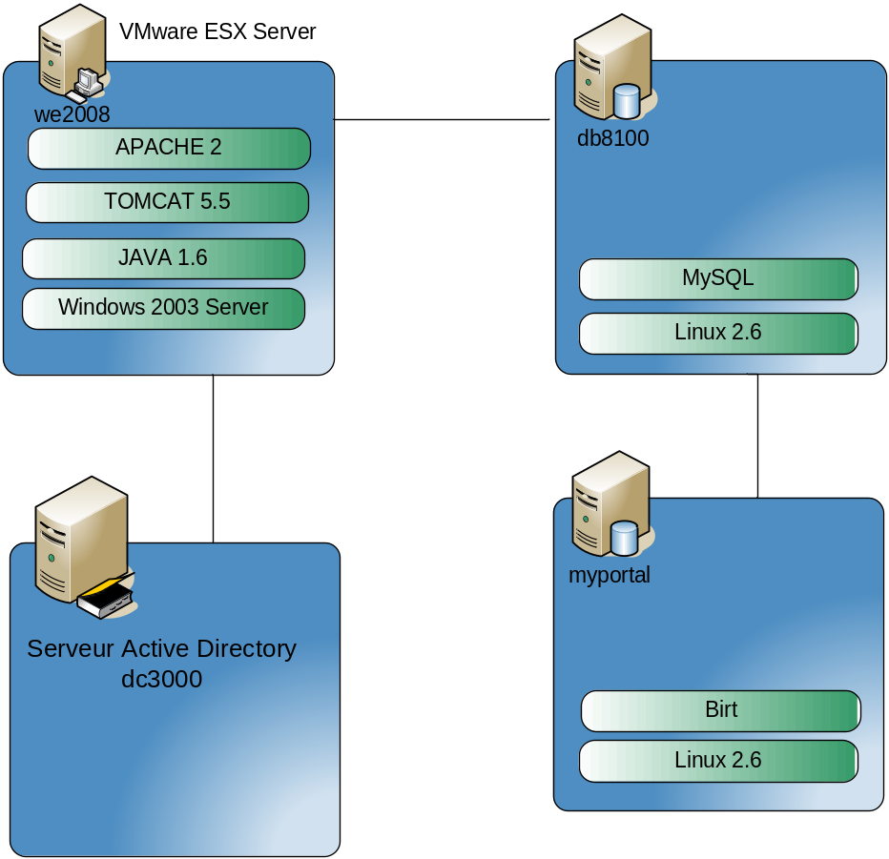

Spécifications techniques
☑ | Tomcat 5.5
☑ | Java SDK 1.6
☑ | MySQL 5.5
☑ | Windows Server 2003

Accès

Lors de l’appel de la page d’accueil de l’application, le système est capable d’authentifier automatiquement via Single Sign-On l’utilisateur à partir du login Windows.

☑ | We2008 (Production) : | http://we2008/accueilccas/accueil.do
☑ | We2007 (Test) : | http://we2007:8080/accueilccas/accueil.do
Les utilisateurs qui peuvent accéder à l’application doivent être présent dans la table « User »

Base de données
Serveur db8100
Schema prod : accueilccas_prod
Schema Test : accueilccas_test

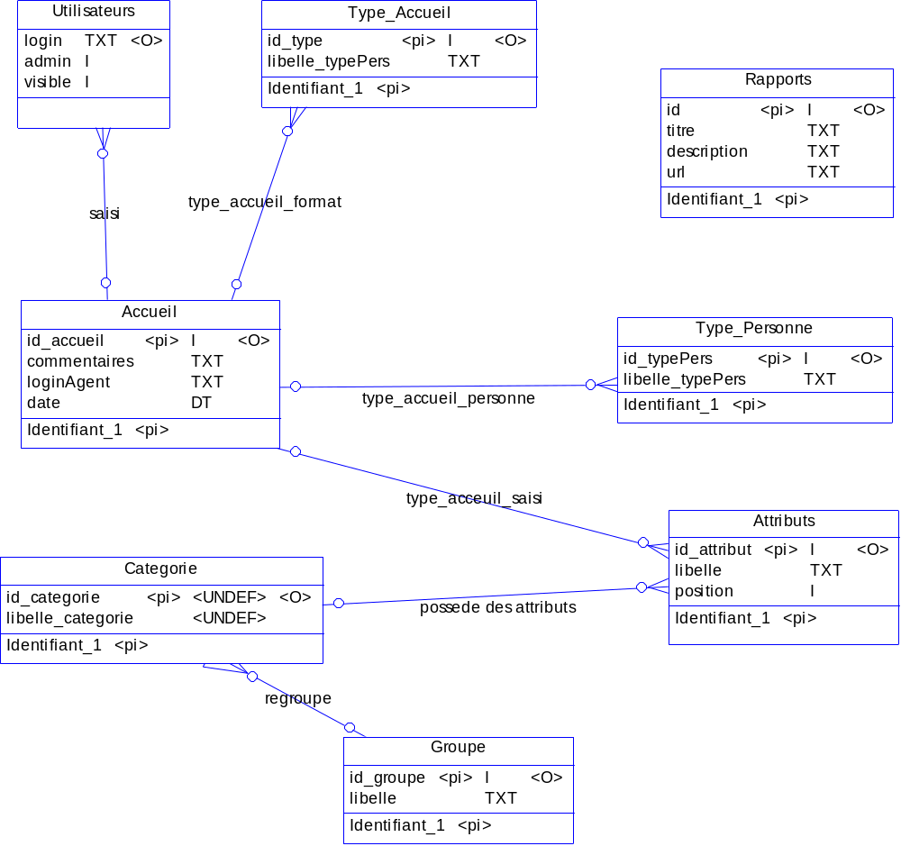

Modèle Objet

Diagramme de classes métier

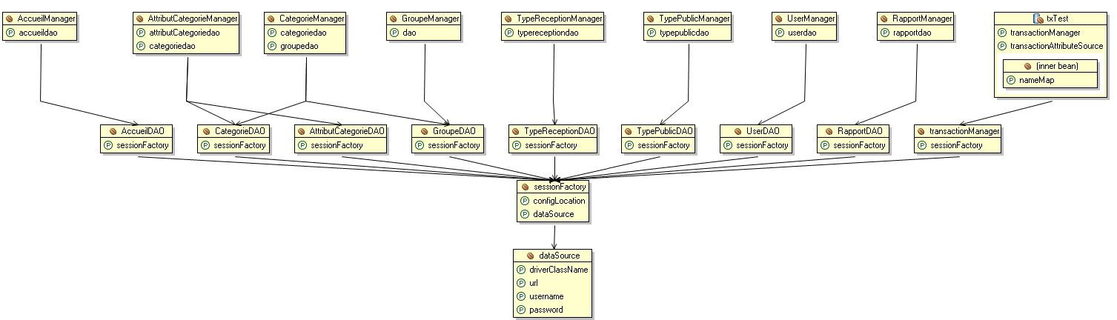

Diagramme de classes web

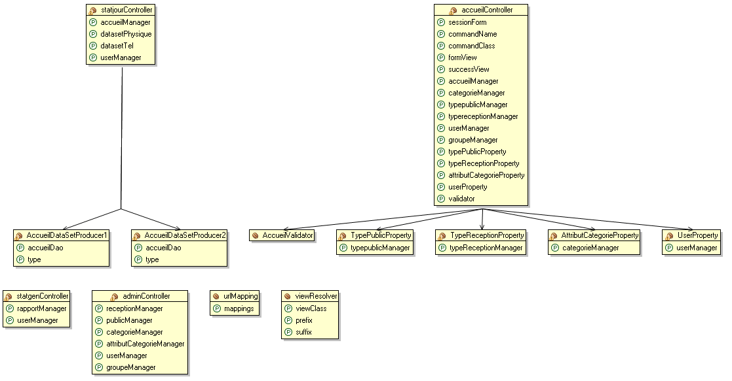

Décisionnel

Rapports

Le serveur « MyPortal » contient une instance du moteur birt pour exécuter les rapports demandés par le CCAS. Le moteur de BIRT est une bibliothèque qui permet de générer des états (paramétrés ou non) au format HTML, PDF, XLS, DOC ou PPT.

Les rapports sont édités avec le logiciel open source BIRT et déposés dans le répertoire suivant :
\\myportal\rapport\prod\accueilccas

Ensuite éditer la table « Rapports » pour faire apparaitre ce dernier dans l’application

INSERT INTO `Rapports` (`titre` , `desc` , `url` )
VALUES (
'titre du rapport', 'Une description de mon rapport', 'http://myportal:8080/birt/frameset?__report=report/prod/accueilccas/nomdurapport.rptdesign'
);

